|  |
| --- |
| **Nombre y apellidos:** |

### **Primera evaluación: Ejercicio 1 (Obligatorio)**

Una probeta cilíndrica de un material metálico, de 8.5 mm de diámetro y 100 mm de longitud, se ensaya a tracción. Parte de los resultados obtenidos en el ensayo se muestran en la tabla adjunta.

a) Dibuja el diagrama tensión-deformación. Indica sus zonas y límites.

b) Calcular el módulo elástico de la aleación y el alargamiento que tendrá la probeta una vez rota (alargamiento de rotura), tras juntar las dos partes.

|  |  |  |  |
| --- | --- | --- | --- |
| **Fuerza (N)** | **Longitud (mm)** | **Tensión (_______)** | **Deformación** |
| **500** | **100.2** |  |  |
| **5000** | **102** |  |  |
| **10000** | **104** |  |  |
| **11050** | **105.5** |  |  |
| **12560** | **106.5** |  |  |
| **15985** | **107.5** |  |  |
| **12560** | **108.5** |  |  |
| **10000** | **110 (Rotura)** |  |  |

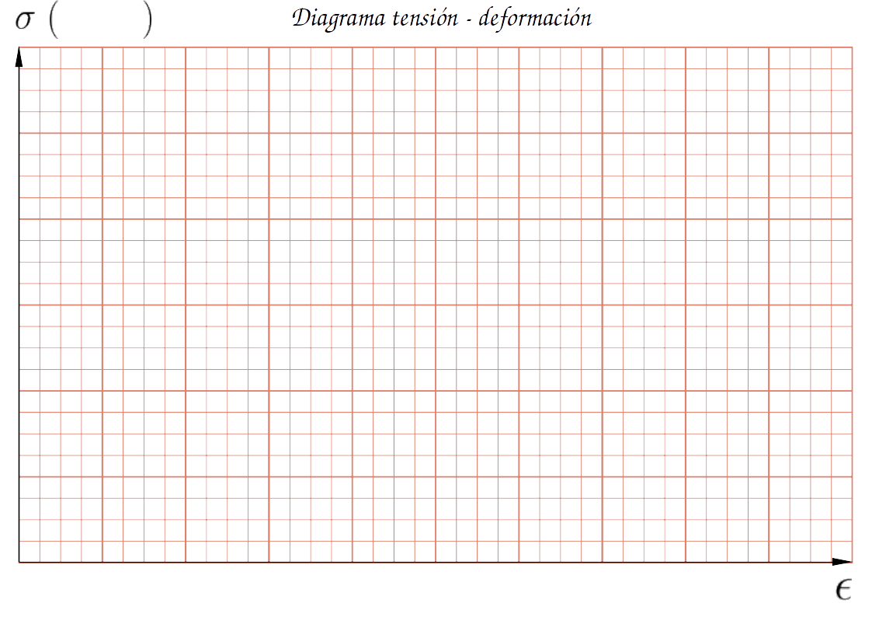

**Primera Evaluación: escoger uno de los dos problemas, ejercicio 2A o 2B**

**Ejercicio 2A**

(Selectividad 10/11) En un diagrama de solubilidad total de un sistema de componentes A y B, la temperatura de fusión de A es de 150 ºC y la de B 300 ºC. Si los intervalos de solidificación de las aleaciones del 20%, 40% y 80% son, respectivamente, (200ºC-160ºC), (225ºC-180ºC) y (290ºC-250ºC), se pide a) Dibujar el diagrama de equilibrio asignando las fases presentes en cada región del mismo. b) Determinar la composición de las fases de equilibrio para la aleación del 40% de B y la cantidad relativa de cada fase a la temperatura de 200ºC. c) Tanto por uno en peso de la fase sólida y de la fase líquida a esa temperatura.

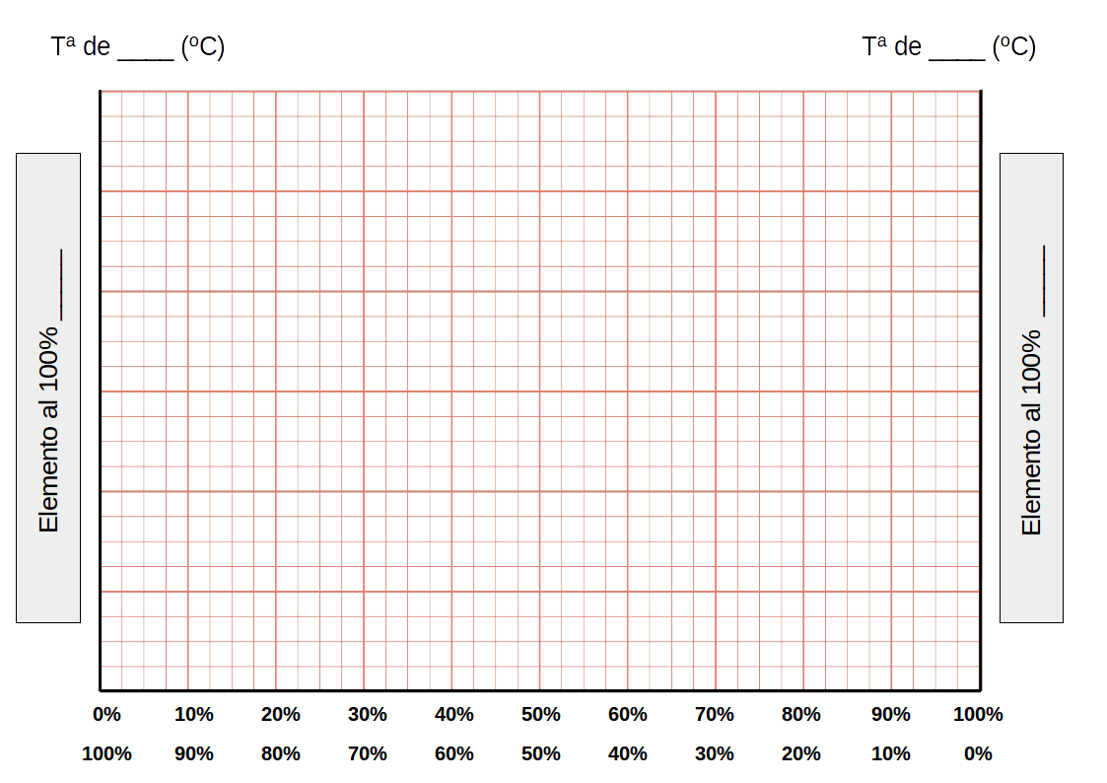

**Ejercicio 2B**

Una pila Daniell se constituye por Cobre y Zinc. Sus potenciales de electrodo normales son: E0=+0.337 para el Cobre y E0=-0.763V para el Zinc. a) Describe la pila: dibújala, y escribe sus semirreacciones de oxidación y reducción b) Calcula el potencial de la pila a 25ºC cuando ambas concentraciones de electrolito son 1M c) Calcula el potencial de la pila si tenemos el triple de concentración de electrolito de sales de Cobre que de Níquel a 300K. Ecuación de Nerst: $E=E_{0}-2.303⋅\frac{RT}{nF}⋅log\left(\frac{[Zn2+]}{[Cu2+]}\right)$, con F=96500 C/mol y R=8.31 J/(mol K); “n” es el número de electrones puestos en juego en la reacción.

**Segunda evaluación: hacer los dos ejercicios.**

**Ejercicio 1**

El motor de una motocicleta de 1237 cc. de cilindrada total y cuatro cilindros tiene un diámetro de pistón de 80 mm , una relación de compresión de 12 a 1, y suministra un par motor de 142 Nm cuando la potencia alcanza los 180 kW. Calcular:

* 1. Carrera del pistón y volumen de la cámara de combustión.
  2. Régimen de revoluciones en rpm.

**Ejercicio 2**

Una máquina frigorífica real actuando como bomba de calor tiene una eficiencia de 14 ($ϵ_{BC}=14$). Calcula: a) eficiencia cuando actúa como máquina frigorífica $ϵ_{FR}$. b) la eficiencia como máquina frigorífica ***de Carnot*** es un 50% más de la calculada anteriormente. Calcula esta eficiencia de Carnot. c) Si en verano quiero mantener una diferencia de temperaturas entre la habitación y el exterior de 16ºC ¿A qué temperatura podré enfriar la habitación (en ºC)? ¿A qué temperatura está el exterior (en ºC)? ***Suponer que en este caso la máquina es ideal, de Carnot***.

**Tercera evaluación: hacer los dos ejercicios.**

**Ejercicio 1**

El control automático de una taladradora se realiza mediante un cilindro de doble efecto con una fuerza nominal de avance de 2500 N y una fuerza nominal de retroceso de 1650 N, siendo la presión de trabajo de $6⋅10{}^{5}$ Pa. Las pérdidas por rozamiento son un 10% de las nominales. Se pide: a) diámetro del émbolo b) diámetro del vástago.

**Ejercicio 2**

Un circuito lógico de 4 variables de entrada que representa si un examen está aprobado o suspenso, tiene una salida de **uno lógico** si el valor de las variables ***es menor que cinco*** (suspenso), ***cero lógico si las variables están entre 5 y 10***, e indeterminada en otro caso. Encuentra la expresión de la función booleana normalizada y reducida de ese caso (no hace falta dibujar la tabla de la verdad; directamente rellena un mapa de Karnaugh). Dibuja su circuito lógico. ¿Puede encontrarse una expresión más reducida pero no normalizada?

**SUBIR NOTA. Ejercicios y preguntas (contestar al menos a 5).**

1. Deduce la fórmula de cambio de los grados Fahrenheit a Celsius. 0º c → 32ºF y 100ºC → 212ºC
2. Para determinar la dureza Brinell de un material se ha utilizado una bola de 5mm de diámetro y se ha elegido una constante K=30, obteniéndose una huella de 2.3mm de diámetro. Calcula: (a) Dureza Brinell del material (b) Profundidad de la huella
3. Oxidación y corrosión: Un material muestra una oxidación parabólica en la que gana 100⋅μg/cm2 en 2 horas. ¿Qué ganancia presentará al cabo de 10 días?
4. Átomos de elementos diferentes, A y B, se empaquetan en una red FCC, en la que los átomos de A ocupan los vértices y los de B el centro de las caras. ¿Qué fórmula química más sencilla tiene el compuesto A-B?
5. Explica el diagrama de fase del acero - fundición (Fe-C): tipos de aceros, transformaciones y puntos notables en la gráfica.
6. Dibuja y explica el ciclo de Carnot usando una gráfica Temperatura - Entropía.
7. Explica el motor de explosión de dos tiempos.
8. ¿Cómo se enumeran en un circuito neumático los distintos componentes del mismo?
9. Explica qué es la pérdida de carga en un circuito hidráulico y a qué se debe.
10. Intenta explicar, con lo que sabes, este circuito:

